Lp. | Nazwa/rodzaj wydruku | Liczba sztuk | Specyfikacja
1 | Ulotka Z a4 | 4000 | Druk ulotek (folder)  Format: A4 (210x297 mm), Orientacja: pionowa,  Bigowanie i składanie: w „Z”  Zadruk: dwustronnie kolorowy (4+4), Podłoże / Papier: kreda matowa, Gramatura: 300 g/m2, Wykończenie: brak,  Ilość wzorów w nakładzie: 2.
2 | Ulotka Z a3 | 4000 | Format: A3 (297×420 mm),  Orientacja: pionowa,  Bigowanie i składanie: w „Z”,  Zadruk: dwustronnie kolorowy (4+4),  Podłoże / Papier: kreda matowa,  Gramatura: 300 g/m2,  Wykończenie: brak,  Ilość wzorów w nakładzie: 2.
3 | Ulotka C a4 | 4000 | Druk ulotek (folder)  Format: A4 (210x297 mm), Orientacja: pionowa,  Bigowanie i składanie: w „C”  Zadruk: dwustronnie kolorowy (4+4), Podłoże / Papier: kreda matowa, Gramatura: 300 g/m2, Wykończenie: brak,  Ilość wzorów w nakładzie: 2.
4 | Tablice PCV 1 | 50 (1 sztuka = 1 wzór) | Wymiar krótszego boku (mm): 700,  Wymiar dłuższego boku (mm): 1000,  Jakość druku: standard,  Podłoże: tablica PCV spieniona  Laminat ochronny: tak  Grubość płyty: 5 mm,  Tablica: dwustronna  Tablica odporna na promieniowanie UV i czynniki zewnętrzne
5 | Tablice dibond | 50 (1 sztuka = 1 wzór) | Wymiar krótszego boku (mm): 700,  Wymiar dłuższego boku (mm): 1000,  Jakość druku: standard,  Podłoże: dibond  Laminat ochronny: tak  Grubość płyty: 5 mm,  Tablica: dwustronna  Tablica odporna na promieniowanie UV i czynniki zewnętrzne
6 | Naklejki etykiety | 4000 (20 wzorów) | Wymiar krótszego boku (mm): 148,  Wymiar dłuższego boku (mm): 210,  Jakość druku: standard,  Podłoże: folia samoprzylepna matowa, Laminat ochronny: matowy,  Nacinanie po obrysie: tak,  Folia odporna na promieniowanie UV i czynniki zewnętrzne  Druk solwentowy.
7 | Baner duży oczkowany | 6 | Wymiar krótszego boku (cm): 120, Wymiar dłuższego boku (cm): 220, Jakość druku: standard,  Podłoże: baner jednostronny (Frontlit), Zgrzewanie krawędzi: tak,  Oczkowanie: co około 50 cm (dokładne odległości zostaną podane przy zamówieniu),  Opaski montażowe: nie,  Ilość wzorów w nakładzie: 6.
8 | Baner mały | 10 (1 sztuka = 1 wzór) | Wymiar krótszego boku (cm): 80, Wymiar dłuższego boku (cm): 100, Jakość druku: standard,  Podłoże: baner jednostronny (Frontlit), Zgrzewanie krawędzi: nie,  Oczkowanie: nie,  Opaski montażowe: nie
9 | Rollup | 4 | Wymiar krótszego boku (mm): 850 Wymiar dłuższego boku (mm): 2000 Materiał: Blockout 330 g/m2  Sam wkład  Jednostronny
10 | Tabliczki dibond | 100 (1 sztuka = 1 wzór) | Wymiar krótszego boku (mm): 210,  Wymiar dłuższego boku (mm): 297,  Jakość druku: standard,  Podłoże: tablica dibond  Grubość płyty: 5 mm,  Tablica: jednostronna  Wydruk odporny na promieniowanie UV i czynniki zewnętrzne.
11 | Tablice z kieszonkami | 30 | Wymiar krótszego boku (mm): 330,  Wymiar dłuższego boku (mm): 715,  Jakość druku: standard,  Podłoże: tablica dibond  Grubość płyty: 5 mm,  Tablica: jednostronna  Na tablicy 20 bardzo wąskich kieszonek, do których będzie można samodzielnie włożyć kartki (z nazwami roślin) np. szerokości 3 cm.  Wydruk odporny na promieniowanie UV i czynniki zewnętrzne.  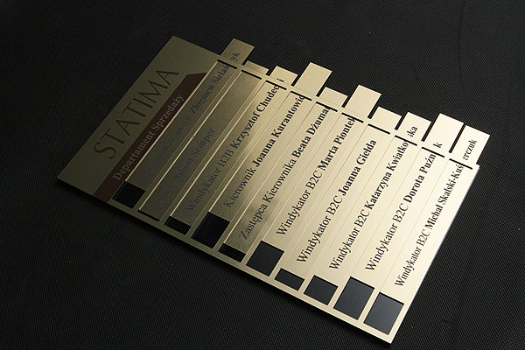
12 | Tablice | 30 | Wymiar krótszego boku (mm): 80,01,  Wymiar dłuższego boku (mm): 1939,97 (tak – prawie 194 cm)  Jakość druku: standard,  Podłoże: tablica dibond  Grubość płyty: 5 mm,  Tablica: jednostronna  Wydruk odporny na promieniowanie UV i czynniki zewnętrzne.

